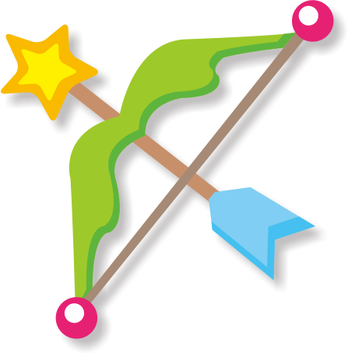
  星座 |  | 生日 | 姓名
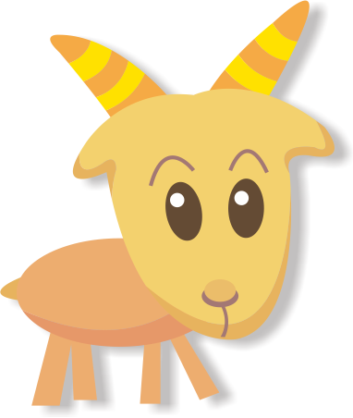 | 水瓶座 | 01.21 – 02.19 | 涂
 | 雙魚座 | 02.20 – 03.20
 | 牡羊座 | 03.21 – 04.20
 | 金牛座 | 04.21 – 05.21
 | 雙子座 | 05.22 – 06.21
 | 巨蟹座 | 06.22 – 07.23
 | 獅子座 | 07.24 – 08.23
 | 處女座 | 08.24 – 09.23
 | 天秤座 | 09.24 – 10.23
 | 天蠍座 | 10.24 – 11.22
 | 射手座 | 11.23 – 12.22
 | 山羊座 | 12.23 – 01.20
我的森日式121

